注册：SNJB0101
重大气象信息专报

2025年总第394期（天气第351期）
陕西省气象灾害应急指挥部办公室
陕 西 省 气 象 局 签发：罗 慧

暴雨蓝色预警
（2025年9月20日17时30分）
陕西省气象台2025年09月20日18时发布暴雨蓝色预警：受低槽和副热带高压外围暖湿气流共同影响，预计09月20日20时至21日20时，西安部分、宝鸡部分、咸阳北部、铜川大部、渭南局地、延安南部局地、汉中南部、商洛北部、杨凌示范区有大雨（25～50毫米），其中咸阳局地（礼泉县、淳化县）、铜川南部（耀州区）、渭南南部局地（潼关县）、商洛北部局地（洛南县）有暴雨（50～70毫米）。上述部分地区伴有短时强降水（最大小时降雨量10～20毫米，个别点30毫米以上）。
前期关中、陕南累计雨量大，此次降水叠加致灾风险高。发生山洪、地质灾害、中小河流洪水、城乡积涝、农田渍涝等气象风险较高，上述区县及其相邻区县也需加强灾害隐患点等排查，做好次生灾害防御以及交通、旅游、山区、景区、城市安全管理等工作。渭河流域局地的中小河流有超警戒水位气象风险，需加强跨域跨市协调联防联控。同时，关中、陕南秋收连阴雨风险较高，建议注意避雨抢收已成熟作物。
请各级政府各部门各行业关注当地气象部门“13161”递进式监测预报预警信息，提前做好应急准备，采取预置和果断措施，防范对水库、交通运输（轨道交通）、城乡排水、旅游出行、民宿、户外游乐设施、缆车、航空飞行、输电线路、农业设施、高空作业、施工作业、地下作业、矿山、相关水域水上作业等产生的不利影响。
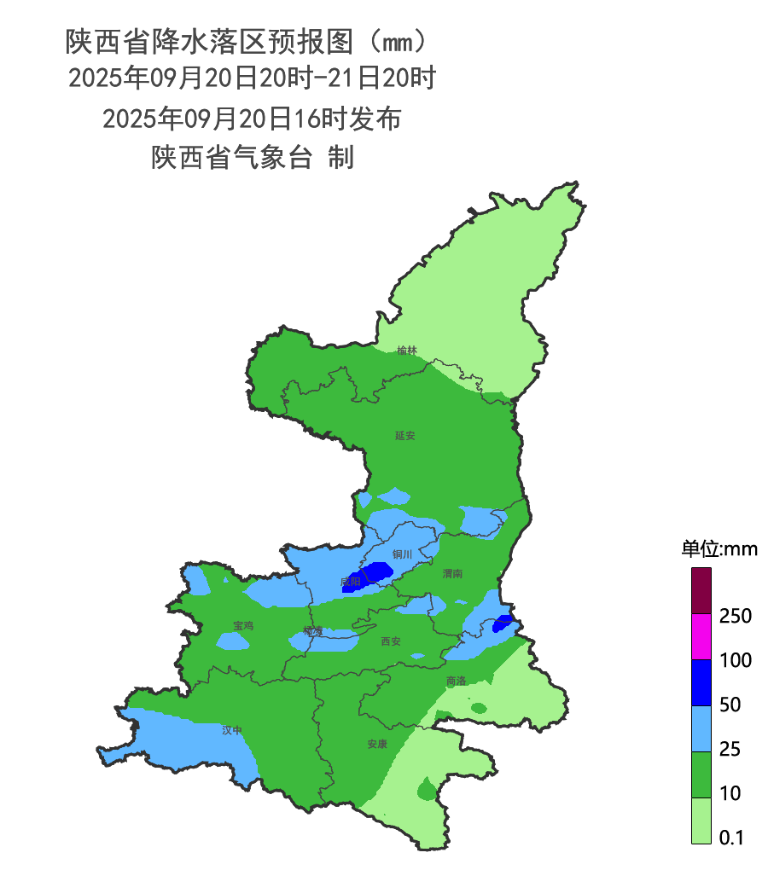
2025年09月20日20时-21日20时降水落区图


报：省委、人大、政府、政协领导同志，省委、人大、政府政协办公厅
送：省委宣传部、省委网信办、省发展和改革委员会、省教育厅、省工业和信息化厅、省公安厅、省民政厅、省财政厅、省自然资源厅、省生态环境厅、省住房和城乡建设厅、省交通运输厅、省水利厅、省农业农村厅、省商务厅、省文化和旅游厅、省卫生健康委员会、省应急管理厅、西北能源监管局、省林业局、省广播电视局、省文物局、省人民防空办公室、省邮政管理局、省通信管理局、省军区、武警陕西省总队、省消防救援总队、国网陕西省电力有限公司、西部机场集团有限公司、中国铁路西安局集团有限公司

制作：屈丽玮 陈小婷 范颖 审核：张树誉 潘留杰 审签：赵奎锋


